Муниципальное бюджетное дошкольное образовательное учреждение «Ромодановский детский сад комбинированного вида»

«Дидактические игры для развития тактильных ощущений»
Опыт работы воспитателя
Мельниковой Елены Петровны

2013 год

Мельникова Елена Петровна,
воспитатель первой квалификационной категории, стаж педагогической работы 22 года, образование высшее.

«Игра – огромное светлое пятно, через которое в духовный мир ребенка вливается живительный поток представлений и понятий об окружающем мире».
В. И. Сухомлинский

Дошкольный возраст в жизни каждого ребенка – очень важный период для его дальнейшего развития. Ведь в это время развивается и формируется «фундамент его личности».В дошкольном возрасте происходит обогащение чувственного опыта через совершенствование работы разных анализаторов (зрительного, слухового, тактильного, двигательного, кожно-мышечного, обонятельного, вкусового, осязательного).
Ребенок сталкивается в жизни с многообразием форм, красок, с произведением искусства, музыки. Но без педагогического руководства усвоение происходит стихийно, поэтому я последовательно, планомерно знакомлю детей с тактильным восприятием. Для этого использую дидактические игры, где воспитательно-образовательное значение не выступает открыто, а реализуется через игровую задачу. Ценность этих игр заключается в том, что ребенок получает возможность действовать сам, ощущать результаты своих умственных и практических усилий.
Практическая деятельность вызывает положительные эмоции у детей, помогает снизить умственное утомление. Использую пальчиковую гимнастику с элементами массажа, что, несомненно, способствует повышению тактильной чувствительности.
В настоящее время ни для кого уже не секрет, что развитие тактильных ощущений ребенка напрямую связано с развитием речи и интеллекта. Ребенок получает некоторые тактильные ощущения в процессе познания мира. Чтобы помочь детям достичь более высокого уровня развития чувств, я изготовила для своих малышей в детском саду дидактические игры

Дидактические игры на развитие тактильных ощущений:
1. «Тактильные крышечки».
Цель: развивать у детей тактильное восприятие; обогащать активный словарь детей новыми словами, развивать память, внимание, воображение, образное мышление; мелкую моторику.
Игру можно использовать во всех возрастных группах, усложняя задачи в зависимости от возраста.
Материал: крышки, клей, ткань разной фактуры и другие материалы (кожа, мех, бисер, крупы)
Заполнить крышки этими материалами, вырезав и приклеив их внутри крышек.

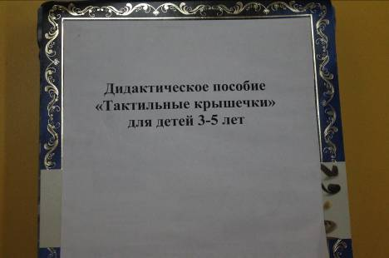

(варианты игры)
1).«Найди пару»
Цель: находить одинаковые по тактильным ощущениям предметы.
Ход игры: предложить детям рассмотреть крышки, потрогать их и определить какие они
на ощупь (гладкие, пушистые, колючие, скользкие и т.д.)и предложить найти одинаковые по ощущениям.
Усложнение: искать одинаковые крышки внутри непрозрачного мешка.
2)."Найди не похожие крышечки»
Цель: найти непохожие по тактильным ощущениям предметы.
Ход игры: предложить детям найти противоположные сочетания: пушистые - гладкие,
колючие – мягкие и т. д.

3)."Угадай на что (кого) похоже"
Эта игра для детей 5-7 лет
Цель: находить ассоциации тактильным ощущениям.
Например: Колючий, как ёж, пушистый, как лиса, гладкий - лягушка.

4).«Сделай такой же узор»
Цель: учить различать и находить предметы определенного цвета
и выкладывать их по заданному образцу. Развивать внимание и восприятие.
Ход игры: предложите детям подобрать крышечки по заданному образцу.

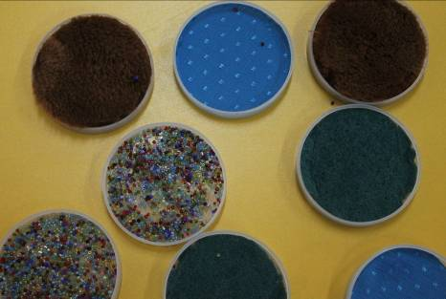

2. «Лабиринт»
Цель: активизация движений большого и указательного пальцев.
Материал: лабиринт - два кусочка ткани, простроченных так, чтобы внутри имелись ходы, по которым можно проталкивать мелкие предметы; набор мелких предметов (фасоль, горох, бусинки и т.п.).
Ход игры: педагог дает ребенку набор мелких предметов и лабиринт. Ребенок должен протолкнуть по лабиринту данные предметы.
3. «Сухой дождь»
Цель: развитие тактильных ощущений, мелкой моторики, закрепление знаний о цвете, учить находить местоположение прищепки по цвету.
Материал: дуга, на которую прикреплены разноцветные атласные ленты, прищепки.
Ход игры: рассмотреть и потрогать с детьми ленточки. Сказать, что это дождь.
Дождик, дождик веселей,
Капай, капай не жалей,
Брызни в поле пуще ~
Станет травка гуще.
Только нас не замочи,
Зря в окошко не стучи!
Вспомнить в какое время года идут дожди. Например: «Зеленый дождь идет весной, он веселый и радостный, потому что распускаются почки на деревьях, появляется травка и т.д. Варианты ассоциаций: красный-лето, желтый – золотая осень, синий – холодный дождь поздней осени. Предложить найти прищепки соответствующего цвета и прикрепить их на ленту.
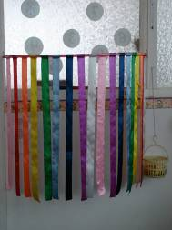

4. «Угадай, из чего сделан предмет»
Цель: определение фактуры материала при прикосновении.
Материал: набор предметов с различной фактурой материала (вата, мех, ткань, бумага, кожа, дерево, пластмасса, металл).
Ход игры: на столе находится набор предметов. Педагог просит ребенка ощупать предметы и определить, из какого материала изготовлен каждый из них. Затем ребенок закрывает глаза, кладет ладонь на какой-либо предмет и говорит, из чего он сделан.
Можно использовать предметы и материалы различной текстуры: вязкой, липкой, шершавой, бархатистой, гладкой, пушистой, сухой и т.д.

5. «Определи на ощупь»
Цель: определение отличий знакомых предметов на ощупь;
сравнение предметов на ощупь по длине, величине, ширине.
Материал непрозрачный мешочек и парные предметы, различающиеся одним признаком (длинный и короткий карандаши, большая и маленькая пуговицы, широкая и узкая линейки и т.д.).
Ход игры: в непрозрачном мешочке находятся парные предметы. Ребенку предлагается на ощупь определить предмет и назвать его признаки: карандаш длинный; карандаш короткий; пуговица большая и т.д.

6.Догадайся, что за предмет
Цель: определение знакомых предметов на ощупь.
Материал: тонкая непрозрачная салфетка; набор объемных предметов, разных по форме (погремушка, мячик, кубик, расческа, зубная щетка и др.).
Ход игры: на столе находится набор предметов, накрытых салфеткой. Педагог просит ребенка ощупать предметы через салфетку, определить и назвать их.

7.«Чудесный мешочек»
Цель: нахождение знакомых предметов на ощупь.
Материал: непрозрачный мешочек и предметы разной формы, величины, фактуры (игрушки, геометрические фигуры и тела, пластмассовые буквы и цифры и др.).
Ход игры: в непрозрачном мешочке находятся предметы. Ребенку предлагается на ощупь, не заглядывая в мешочек, найти нужный предмет.

8. «Узнай фигуру»
Цель: нахождение геометрической фигуры на ошупь по зрительно-воспринимаемому образцу.
Материал: непрозрачный мешочек; два набора плоскостных и объемных геометрических фигур (кубики, конусы, цилиндры, овалы, квадраты, треугольники и т.д.).
Ход игры: в непрозрачном мешочке лежит набор геометрических фигур. Второй такой же набор находится на столе перед ребенком. Ребенку предлагается на ощупь найти в мешочке такую же фигуру, как та, на которую указал педагог.

9. «Кто быстрее»
Цель: нахождение предметов на ощупь по инструкции педагога.
Материал: непрозрачный мешочек и мелкие предметы (шашки, колпачки ручек, пуговицы, ластики, монеты, орехи и др.).
Ход игры: игра проводится в парах. У каждого участника - непрозрачный мешочек, наполненный мелкими предметами. Игроки должны как можно быстрее найти на ощупь и достать названный педагогом предмет.
10.«Бусы»
Цель: закрепление и развитие мелкой моторики, зрительно-моторной координации, различение предметов по форме, цвету, величине. Развитие концентрации внимания, усидчивости, аккуратности, творческого воображения. Обучение приемам работы по образцам и создание собственного произведения.
Материал: бусы разного цвета, формы, величины; лески, тесемки.
Ход игры: на первом этапе предложить детям просто собрать бусы. В том порядке, в каком они хотят. Затем предложить собрать бусы в определенной последовательности

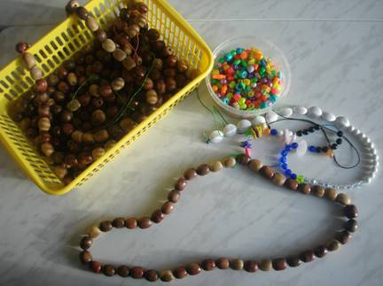

11. «Почтовый ящик»
Цель: различение геометрических форм на ощупь;
умение пользоваться методом проб.
Материал: экран; коробка с прорезями различной конфигурации; набор объемных геометрических фигур.
Ход игры: на столе перед ребенком находится набор объемных геометрических фигур и экран, за которым стоит коробка с прорезями. Ребенку предлагается протолкнуть фигуры в прорези коробки за экраном, не контролируя зрением свои действия.

12. «Платочек для куклы»
Цель: определение фактуры материала на ощупь.
Материал: непрозрачный мешочек; три куклы в разных платочках (шелковом, ситцевом, шерстяном).
Ход игры: ребенок рассматривает кукол и ощупывает их платочки. Затем платочки складываются в непрозрачный мешочек. Ребенку предлагается на ощупь отыскать нужный платочек для каждой куклы.
13. «Сухой бассейн»
Цель: закрепление и развитие мелкой моторики, массаж рук, пальцев рук, повышение чувствительности пальцев. Развитие классификации по различным признакам .Развитие фонематических процессов, звуко-буквенного анализа. Сенсомоторное развитие, формирование основных сенсорных эталонов.
Материал: емкость, на дне которой спрятаны различные предметы (пуговицы, геометрические фигуры, мелкие игрушки по темам: «Посуда», Животные», «Транспорт» и др.)
Ход игры: ребенок на ощупь ищет какой-либо предмет или описывает его. Ребенок может перемещать руку в коробке, щупая и трогая предметы.
Сюда насыпали горох, и пальцы запустили,
Устроив там переполох, чтоб пальцы не грустили.
Ведь тут не соль, совсем не соль, а разноцветная фасоль.
На дне – игрушки для детей, мы их достанем без затей.
Варианты игр.
1). «Найди на ощупь».
Педагог дает задание ребенку найти только насекомых.
2). «Найди и разложи».
Ребенок находит в бассейне все игрушки и раскладывает их по группам (классифицирует)
3). «Найди букву на ощупь».
Ребенок ищет букву и старается на ощупь определить. Далее можно предложить детям назвать слова на звук, который обозначает данная буква
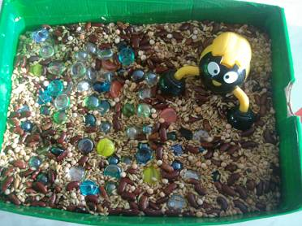

14. «Узнай предмет по контуру»
Цель: определение предмета по контуру.
Материал: лист бумаги, карандаш, вырезанные из картона фигурки (елочка, пирамидка, домик, рыбка, зайчик, птичка и др.).
Ход игры: ребенок закрывает глаза. Педагог дает ему в руки вырезанную из картона фигурку и спрашивает, что это за предмет. После ответа фигурка убирается, ребенок открывает глаза и рисует ее по памяти. Затем ребенка просят сравнить его рисунок с контуром и обвести фигурку карандашом.
15.«Бабочка-коробочка»
Цель: Развитие мелкой моторики рук, усидчивости, внимания.
Материал: игрушка с нашитыми пуговицами.
Ход игры: предложить детям расстегнуть пуговицы. Можно придумать разные варианты вопросов.

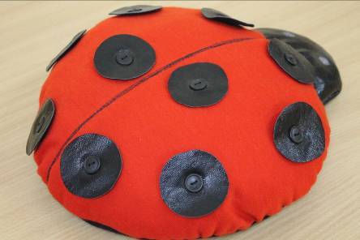

16. «Угадай на ощупь, из чего сделан предмет»
Цель: определение фактуры материала на ощупь.
Материал: набор предметов, изготовленных из различных материалов (стеклянный стакан, деревянный брусок, железный совочек, пластмассовая бутылка, меховая игрушка, кожаные перчатки, резиновый мяч, глиняная ваза и др.).
Ход игры: на столе находится набор предметов. Педагог просит ребенка ощупать предметы и определить, из какого материала изготовлен каждый из них. Затем ребенок закрывает глаза, ощупывает какой-либо предмет и говорит, из чего он сделан.
17. «Соедини коробки»
Цель: нахождение одинаковых по фактуре материалов на ощупь.
Материал: спичечные коробки, к внешней и внутренней стороне которых приклеены кусочки различных материалов (вельвет, шерсть, бархат, шелк, бумага, линолеум и др.).
Ход игры: на столе находятся разобранные спичечные коробки. Ребенок закрывает глаза. Педагог просит его ощупать части коробок и правильно соединить их.

18. «Разложи по размеру»
Цель: определение размера наполнителей на ощупь.
Материале: набор небольших непрозрачных мешочков, наполненных фасолью, горохом, рисом, манкой и т.п
Ход игры: на столе находится набор мешочков. Педагог просит ребенка ощупать мешочки, определить размер наполнителя, а затем разложить мешочки по мере увеличения его размера, например: манка, рис, горох и т.д.

19. «Собери матрешку»
Цель: определение величины знакомых игрушек на ощупь.
Материал: две матрешки-вкладыши.
Ход игры: игра проводится в парах. У каждого участника - разобранная матрешка. Игроки с закрытыми глазами должны как можно быстрее собрать матрешку.

20. «Золушка»
Цель: различение мелких предметов на ощупь.
Материал: повязка на глаза; мисочка со смесью зерен (горох, семечки и т.д.) и разделенная на секторы пластиковая тарелка (для каждого участника).
Ход игры: дети (2-5 человек) садятся за стол. Перед каждым участником - мисочка со смесью зерен и пластиковая тарелка. Игроки с завязанными глазами за ограниченное время должны разобрать семена.
Можно использовать крупные и мелкие пуговицы.

21. «Пирожки»
Цель: развитие осязательных ощущений руки.
Материал: пирожок - две склеенные поролоновые пластины, между которыми находится начинка (вклеен горох, фасоль или греча).
Ход игры: педагог дает ребенку пирожок. Ребенок, сдавливая большим и указательным пальцами поролон, должен определить и сказать, какая начинка в пирожке.
Лучше предложить несколько пирожков с разной начинкой.
22. «Геометрик»
Цель: развитие мелкой моторики рук, памяти, воображения, логического мышления.
Материал: доска с гвоздями, резинки.
Ход игры: сказать детям, что на поле спрятались различные геометрические фигуры и предложить с помощью волшебной резинки их отыскать; предложить создать рисунок на ковре; выложить большой и маленький домик, цифры, буквы.

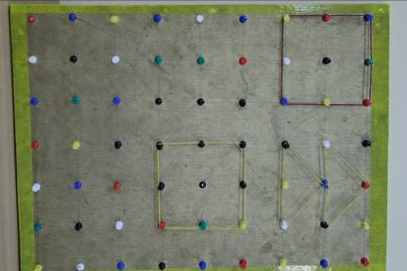

23. «Гладкая – шершавая»
Цель: определение различных качеств поверхностей на ощупь.
Материал: набор пластин с гладкой и шершавой поверхностью.
Ход игры: на столе находится набор пластин. Ребенок закрывает глаза. Педагог просит его ощупать пластины и разложить их на две группы по признаку: гладкие и шершавые.

24. «Холодно - тепло – горячо»
Цель: определение температуры воды на ощупь.
Материал: три миски с водой (холодной, теплой, горячей).
Ход игры: на столе стоят три миски с водой: холодной, теплой, горячей. Ребенок, опуская ладошки в миски, определяет, где какая вода. Упражнения по развитию тактильной чувствительности (выполняются с закрытыми глазами):
называние пальцев рук в произвольном порядке (педагог дотрагивается до пальца, ребенок его показывает и называет);
ощупывание фактуры материала одной рукой, нахождение предмета из этого материала - той же или другой рукой;
ощупывание фигуры, предмета или буквы одной рукой, нахождение среди прочих - той же или другой рукой;
опознание фигур, цифр или букв, написанных на правой и левой руке.
Педагогу следует учитывать, что тактильная среда предполагает развитие тактильной чувствительности не только рук, но и других частей тела, в том числе и ног.

25. «Сенсорная тропа для ног»
Цель: развитие тактильной чувствительности ступней ног.
Материал: сенсорная тропа - дорожка из ковролина , на которой с помощью липучек закреплены отличающиеся по фактуре кочки: мешочки из тонкой, но прочной ткани с разными наполнителями (тряпочки, кусочки кожи, поролона, мелкие камушки, горох и т.д.) или расположены следы правой и левой ног, вырезанные из различной ткани.
Ход игры: педагог предлагает ребенку пройти по сенсорной тропе босиком или в тонких носках.

Список литературы.
- Сказочный мир через настоящие очки: Методические материалы для работы со слабовидящими детьми. – М.: Чистые пруды, 2009. – 32с.
- Колос Г.Г. Сенсорная комната в дошкольном учреждении. – М.: АРКТИ, 2007,– 80 с.
- Обучение и воспитание дошкольников с нарушениями зрения: Из опыта работы/под. ред М.И.Земцовой. – М.: Просвещение, 1978,-93 с.
- Титарь А.И. Игровые развивающие занятия в сенсорной комнате. – М.: АРКТИ,2007, 88с.
- Юрченко Е.Н. Я иду играть. Развивающие игры и упражнения для детей. – Новосибирск, 2007, 144 с.
- Коррекционная работа с учащимися начальных классов школ для слепых детей. /Под ред. Солнцевой. – М.: ВОС, 1990.

